الطباقية الحياتية لتكوين النجمة في بئر (K.H12/7) في الصحراء الغربية , العراق

لؤي سمير الدجيلي
كلية العلوم-جامعة بغداد
الخلاصة
تناول البحث دراسة الطباقية الحياتية لتكوين النجمة في بئر (K.H12/7) الواقع في الصحراء الغربية من العراق ويهدف البحث الى تحديد صخارية التكوين والمحتوى الحياتي وتم تحديد نطاق حياتي تجمعي هو
(Haurania deserta-Pfenderina salernitana –Kurnubia palastiniesis Assemblage Zone)
وتم تحديد عمر التكوين بالاعتماد على المتحجرات الدقيقة الدالة الظاهرة في التكوين , حيث قدر عمر التكوين جوراسي اوسط واعلى(باثونيان- كمرديجيان) .
Abstract
This study deals with the biostratigraphy of Najmah Formation in well (K.H 12/7) western Iraq, According to the lithology and Palaeontology, one Biozone has been distinguished (Haurania deserta – Pfenderina salernitana – Kurnubia palastiniesis Assemblage zone) .
The age of the formation in This study is determanid as Middle – Late Jurassic (Bathonian – Kimmeridgian).
المقدمة
وصف المقطع الانموذج لتكوين النجمة لاول مرة من قبل دنيكتن (Dunnington1959,in Bellen 1959) في بئر نجمة (29) ضمن منطقة الالتوات المنخفضة متكونا من الحجر الجيري المتبلور والسرئي المدلمت مع طبقة رقيقة من الانهيدرايت وعقد الصوان من المعروف ان تكوين النجمة يعد جزء من دورة الجوراسي الاعلى الكريتاسي المبكر المتقدم وتقسم هذه الدورة الى دورتين ثانويتين ويقع تكوين النجمة ضمن الدورة الثانوية (الكالوفية الكميريديجية)( 1980, Buday).
بصورة عامة اشار السياب ( AL-Sayab,1971)ان ترسبات هذه الدورة من المواضيع المثيرة للاهتمام في الشرق الاوسط بصورة عامةواضاف ان الانقطاع الكبير في الترسيب خلال هذه الفترة في الكثير من المواقع في العراق وبالاخص منطقة الصحراء الغربية والجزيرة وبعض الاقطار المجاورة يمثل عدم توافق Disconformity) ) واضح خلال العصر الجوراسي الاعلى ومن المضاهاة الطباقية لهذه الفترة المتمثلة في المناطق العميقة من حوض الترسيب (شمال العراق) ومنطقة الرف (غرب العراق) برزت نقاشات عديده تتعلق بدقة اعمار صخور الجوراسي الاوسط والاعلى وبيئة الترسيب وطول فترة انقطاع الترسيب وامتدادها الزمني والوضع التكتوني للجوارسي المتاخر وما يتبعه من الوضع الترسيبي وهذا البحث تناول دراسة الطباقية الحياتية لتكوين النجمة في بئر (K.H 12/7 ) في منطقة خشيتي التابع لناحية حديثة في الصحراء الغربية شكل(1) .
أهداف البحث
ان هدف البحث هو دراسة تفصيلية للمحتوى الحياتي لتكوين النجمة ضمن المقطع الجيولوجي للبئر(K.H12/7 ) في منطقة الصحراء الغربية شكل (1) والحصول على معلومات اوسع واشمل عن المتحجرات الدقيقة الموجودة بالتكوين وتحديدالعمر بصورة دقيقةوذلك لان معظم الدراسات السابقة للتكوين كانت لمكشف تكوين النجمة في الصحراء.

طرائق البحث
تم وصف الشرائح الخاصة لتكوين النجمة موضوع البحث جميعا والبالغ عددها (715 )شريحة صخرية بمعدل (1-3) شريحة لكل متر المتواجده في الشركة العامة للمسح الجيولوجي والتعدين ووصف المحتوى الحياتي فيها واعتمد في وصف المتحجرات الدقيقة ومقارنتها مع المصادر المحلية والعالمية المتوفرة وبخاصة المناطق القريبة من حوض التيثيس لتشابة انواع المتحجرات ضمن فتراتها الزمنية المعينه وتم عمل جدول لتوزيع المتحجرات بصورة عمودية مع الوصف الصخاري للتكوين شكل(2).
الدراسات السابقة لتكوين النجمة
ان اولى الدراسات المنشوره التي اشارت الى وجود ترسبات الجوراسي في الصحراء الغربيه هي دراسة بلن واخرين (Bellen et al.,1959)حيث اكد وجود هذه الترسبات في وادي محيور .اما دراسة بودي (1980’ Buday) حيث وضع تكوين النجمه ضمن ترسبات الجوراسي المتاخر والتي غطت منطقة الرصيف المستقر واجزاء من الرصيف غير المستقر والمترسبة في بيئة نرتية ضحضاحية ولاغونية مقيدة وصف تكوين النجمة لاول مرة في الصحراء الغربية من قبل كريم وشيروكي (Karim & Ctyrokcy. 1981) في مقطع يمتد على طول وادي حوران وشرق وادي محبور ويتمثل بترسبات الصخور الرملية والطينية ممثلة لترسبات رمال منطقة ساحلية تعقبها الصخور الجيرية الدولوماتية والسرئية الحاوية على المتحجرات ممثلة لبيئة بحرية ضحلة علما بان هذا الوصف يشمل وحده الصكار وحدد عمر التكوين بالجوراسي الاعلى اعتمادا على وجود الاجناس (Calcisphaeras,Haurania sp , Protoglobigerina sp)
وصف المبارك (AL-Mubarak.1983) الجزء الكاربونايتي في مقطع وادي حوران بسمك (51) متر متكون من صخور الدلستون البنية تعقبها صخور الحجر الجيري العضوي والحجر الجيري المتبلور الحاوي على صخور الحجر السرئي وبلون بني فاتح خصوصا في الامتار العشرة الاخيرة حيث تحوي اصداف المتحجرات وحدد المتحجرات التالية:Pfenderina salenitana,Triloculina sp , Nautioculina oolithica, Protoglobierina sp ,Choffatella sp ,Bigenerina sp)
وقسم (Jassim et al.,1984) صخور النظام الجوارسي في منطقة الرطبة الى خمس تكوينات هي (عبيد و حسينيات و عامج و محيور ونجمة وشاملة وحدة الصكار) وتطرق الى الوضع الطباقي والطبيعة الصخرية للتكوينات واستنباط البيئة القديمة واشار باصي واخرون (Basi et al.,1987) الى ان سمك التكوين في مقطع البئر (K.H 12/7) يبلغ (356) متر بتكون من االحجر الجيري الناعم التبلور الى الخشن حاملا للسرئيات والدمالق بصورة جزئية مع الحجر الجيري المتدلمت والدلومايت وقسم التكوين الى ثلاث وحدات وسجل المتحجرات التالية:-
Protoglobigerina sp,Kurnubia sp, Trocholina sp,Nautiloculina oolithica,Pfenderina sp , Textularia sp, Valvulinidae ,Haurania sp ,Echinoderm ,Algae,corals, Gastropods&Pelecypode
واعتبر البيئةالترسيبية هي بيئة الرف (central shelf- outer shelf ).
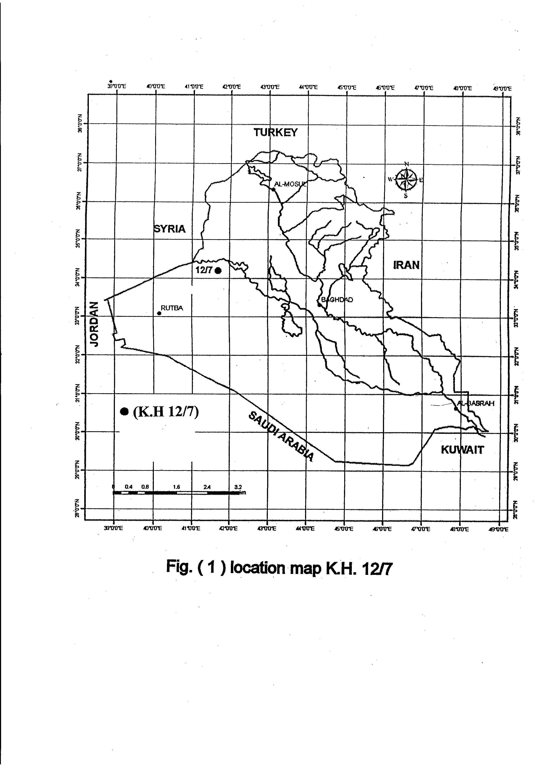
ووصف السنجري (AL-Singery,1987) تكوين النجمة ضمن الدورة الرسوبية الخامسة خلال مقطعين حيث بلغ سمك التكوين (18) متر تمثلت بصخور الحجر الجيري العضوي المتدلمت يعقبها صخور الحجر الجيري السرئي المتدلمت وبلون ابيض شاحب وسجل المتحجرات التالية:-
Naulilocaulina cf .oolithica,Valvulinidae, Pseudocyclammina sp,Pseudotextu lariella cf .courtionensis , Spiroplectammina sp ,Stromiosphaera sp, Textulariidae,Spong spicules

وبالاعتماد على المتحجرات الظاهرة حدد عمر التكوين بالجوراسي الاعلى(Tithonian) ودرست ايشو وراجي(Isho and Raji,1989) تكوين النجمة في بئر (7/12) وتم تميز المستحاثات التالية:-
Protoglobigerina sp ,Kurnubia sp, Nautiloculina oolithica
ودرس العزاو ي و داوود ( AL-Azzawi and Dawood,1996) مكشف تكوين النجمة وحدد المتحجرات التالية:-
Kurnubia palatieniensis ,Pfenderina trochoidea,Pfenderina salernitana, Anchispioocyclina sp, Haurania amiji, Haurania deserta,Trocholina, elongata, Textularia jurassica, Pseudochrysalidina sp, Epistomia sp, Protoglobigerina jurassica, Clypiena jurassic, Calponella sp, Cosinnoconus alpinus, Clylindroporella elliptica, Salpingoporella pygma, Thaumatoporella sp.
وبذلك نلاحظ ان معظم الدراسات السابقة قد تركزت على مكشف تكوين النجمة وقليل منها تحت سطحية ولم تهتم كثيرا بالجانب الحياتي ومن هنا جاءت فكرة دراسة تكوين النجمة في بئر (K.H 12/7 ) بالتفصيل ودراسة المتحجرات الموجودة وتحديد انتشارها وتحديد عمر التكوين بالاعتماد على بعض المتحجرات الدالة وتحديد بداية ظهور ونهاية التكوين .

الطباقية الحياتية لبئر (K.H 12/7) في الصحراء الغربية
تم دراسة التطبق في هذا المقطع الجيولوجي لتكوين النجمة حيث عثر على هذا التكوين مابين العمق (548-2.902) مترا ويبلغ سمكه (354) مترا وتتالف صخاريتة من الحجر الجيري الصلصالي الناعم الى الخشن وحجر جيري حاملا الدمالق والسرئيات والمتحجرات المختلفة وبانتشار متفاوت مع حجر جيري متدلمت وطبقات من الدلومايت بدرجات متفاوتة يعلوه تكوين نهر عمر ويفصل بينهما سطح عدم توافق تم التعرف عليه من بداية ظهور حبات معدن الكوارتز التي تدل على بداية تكوين نهر عمر .اما الحد الاسفل لتكوين النجمة وتم الاستدلال على التكوين من أول ظهور للمتحجرات الدالة على التكوين .
ولوحظ من خلال فحص الشرائح الصخرية الرقيقة للتكوين في البئر المدروس ان اغلب المتحجرات الموجودة هي القاعية من الفورامنيفرا والقليل جدا الطافية والطحالب وبعض المتحجرات الاخرى .
اما درجة حفظ المتحجرات فقد كانت جيدة الى حد ما وبعضها تأثر بالعمليات التحويرية مما ادى الى تشوهها والتي كان اهمها الدلمتة واعادة التبلور بالاضافة الى تأثير المحاليل الضغطية او ما يسمى بالستايلولايت وبالاضافة الى البايرتة . وامكن تمييز متحجرات في التكوين وهي :

الفورامنيفرا
Haurania sp, Amijiella amiji (HENSON) FUGAGNOLI (PL.1, Fig 7), Haurania deserta HENSON, FUGAGNOLI (PL.1,Fig 8,9), Pfenderina sp, Pfenderina salernitana SARTONI CRESCENTI (PL.1, Fig 1,4,5,6 ), Pfenderina trochoidea SMOUT SUDGEN (PL.1,Fig 2,3 ).
Pfenderina arbica REDMUND, Pfenderina bulterlina BRUN, Kurnubia sp, Kurnubia palastiniensis HENSON (PL.2, Fig 1) Prakurnubia cruse REDMOND, Valvulina lugeoni (SEPTFONTAINE) (PL.2, Fig 2), Valvulinidae (PL.2,Fig 3), Valvulina sp., Nautiloculina oolithica MOHLER, Globuligerina sp., Ataxophragmiidae sp., pseudocyclammina sp.Textularia sp , Textularidae (PL.2,Fig 4)Trocholina sp , Miliolids, Glomospira sp.
الطحالب :
Algae Indet, Salpingoporella sp, Salpingoporella annulata CAROZZI (PL.2, Fig 7), Clylindroporella sp., Clylindroporella arbica ELLIOTI, Acicularia elongate CAROZZI, Acicularia sp Clypeina sp., Clypeina jurassica FAVRE Macroporella pygmaea BOUROULLEC & DELOFFRE, Dasycladacean algae (PL.2, Fig 5), Cayeuxia piae FROLLO (PL.2, Fig 6)Thaumatoporella sp
اخرى :
Echinoderms (PL.2, Fig 8) Calcispheres, Fossils Indet,
Stilosmilia sp. (coral) (PL.2, Fig 9)
Gastropoda, Pelecypoda, Calpionella sp, Spong spicules
وقد تم تحديد النطاق الحياتي التجمعي للتكوين (Assemblage Zone) واعتمد في تحديد النطاق على بداية ظهور واختفاء بعض انواع الفورامنيفرا على امتداد التكوين والنطاق هو
Haurania deserta – Pfenderina salernitana – Kurnubia palastiniensis Assemblage Zone) .
وتم تحديد عمر التكوين بالاعتماد على بعض المتحجرات الدقيقة الدالة والظاهرة في التكوين :
Haurania desert HENSON, Amijiella amiji ( HENSON ). FUGAGNOLI, Pfenderina salernitana SARTONI &CRESCENTI, Pfenderina trochoide SMOUT & SUDGEN, Pfenderina arbica REDMOND, Kurnubia palastiniensis HENSON Valvulina lugeoni (SEPTFONTAINE )

وبعض الطحالب Cayeuxia piae FROLLO .
ومن دراسة مداياتها الزمنية في مناطق مختلفة من العالم قدر عمر تكوين النجمة في منطقة الصحراء الغربية من العراق جوراسي اواسط – اعلى (باثونيان – كمرديجيان) .

الاستنتاجات
من دراسة التطبق في تكوين النجمة في بئر (K.H 12/7) في منطقة الصحراء الغربية من الناحية الصخارية والحياتية والزمانية المختلفة حيث عثر على التكوين مابين العمق (548- 2,902) مترا اذا بلغ سمكه (354)مترا وصخارية من الحجر الجيري الصلصالي الناعم الى الخشن وحجر جيري حاملا للمتحجرات والدمالق والسرئيات وحجر جيري متدلمت ودلومايت بدرجات متفاوتة يعلوه تكوين نهر عمر يفصل بينهما سطح عدم توافق حددت باول ظهور لحبات معدن الكوارتز اما اسفل التكوين حدد بأول ظهور للمتحجرات الدالة على التكوين وتم دراسة المحتوى الحياتي للتكوين بالتفصيل من الاسفل الى الاعلى اذا امكن تمييز متحجرات وفيرة من الفورامنيفرا القاعية والطحالب ومتحجرات اخرى وتم استنتاج نطاق حياتي تجمعي واحد مميز للتكوين ويستمر على امتداده وهو :
Haurania deserta – Pfenderina salernitina – Kurnubia palastiniensis Assemblage Zone
ومن دراسة المديات الزمنية لانواع الفورامنيفرا الدالة والمميزة لصخور التكوين ومقارنتها مع مثيلاتها في اماكن مختلفة من العالم تم اقتراح عمر التكوين على انه جوراسي اواسط – اعلى (باثونيان – كمرديجيان) .
Middle – Late Jurassic (Bathonian – Kimmeridgian).
PLATE -1-

All Figures are from Najmah formation K.H . No 12/7 . W.Iraq . (Bathonian – Kimmerdgian)
Fig (1) Pfenderina salernitana SARTONI & CRESCENTI; Depth 690 m ; X50
Fig (2) Pfenderina trochoidea SMOUT & SUDGEN ; Depth 622 m ; X 50
Fig (3) Pfenderina trochoidea SMOUT & SUDGEN, Depth 594 m ; X50
Fig (4) Pfenderina salernitana SARTONI & CRESCENTI; Depth 642 m ; X50
Fig (5) Pfenderina salernitana SARTONI & CRESCENTI; Depth 640 m ; X50
Fig (6) Pfenderina salernitana SARTONI & CRESCENTI, Depth 749 m
; X50
Fig (7) Amijiella amiji (HENSON), FUGAGNOLI; Depth 640 m ; X50
Fig (8) Haurania deserta HENSON , FUGAGNOLI; Depth 810 m ; X50
Fig (9) Haurania deserta HENSON, FUGAGNOLI; Depth 780 m ; X50

PLATE-2-

All Figures are from Najmah formation K.H . No 12/7 . W.Iraq . (Bathonian – Kimmerdgian)
Fig (1) Kurnubia palastiniensis HENSON; Depth 630 m ; X50
Fig (2) Valvulina lugeoni (SEPTFONTAINE) ; Depth 640 m; X50
Fig (3) Valvulinidae ; Depth 640 m , X100
Fig (4) Textulariidae ; Depth 749 m, X100
Fig (5) Dasycladacean algae; Depth 599 m ; X100
Fig (6) Cayeuxia piae FROLL; Depth 622m; X50
Fig (7) Salpingoporella annulata CAROZZI; Depth 846 m ; X50
Fig (8) Echinoderms ; Depth 717m ; X50
Fig (9) Stilosmilia sp . (CORAL); Depth 594m ; X50
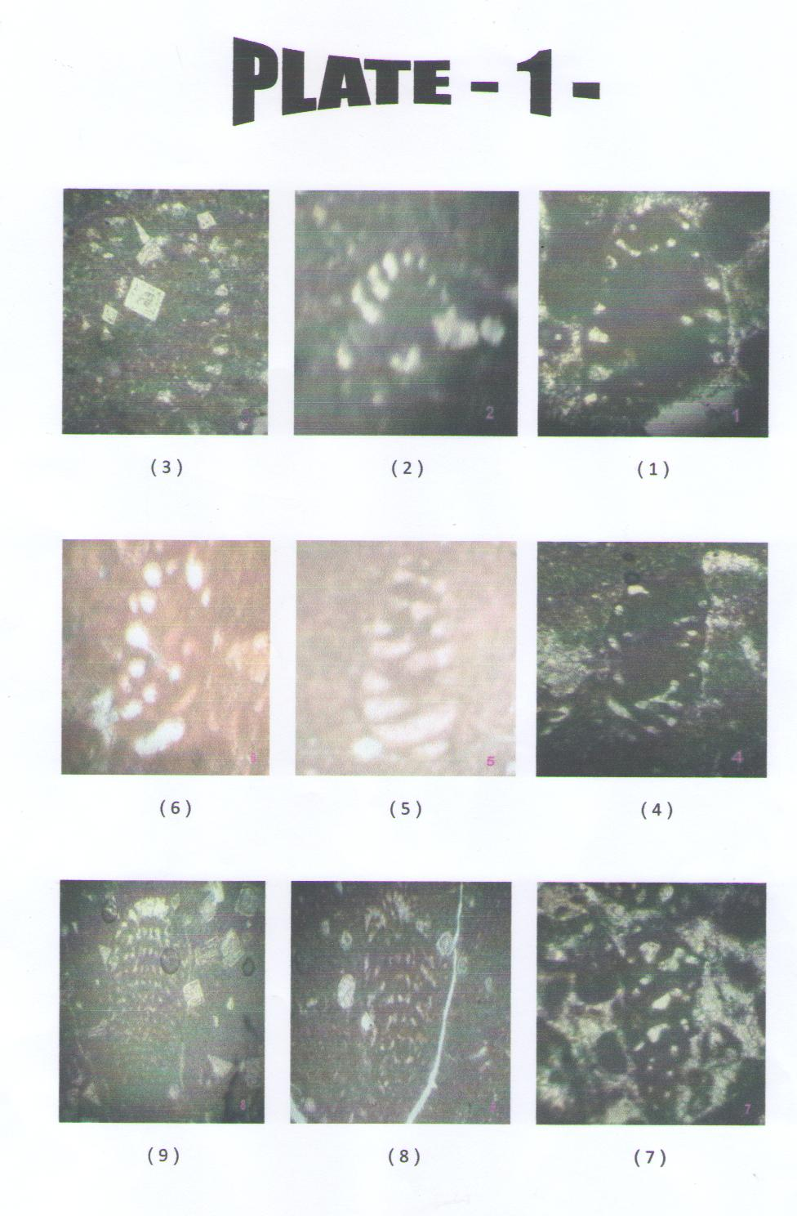

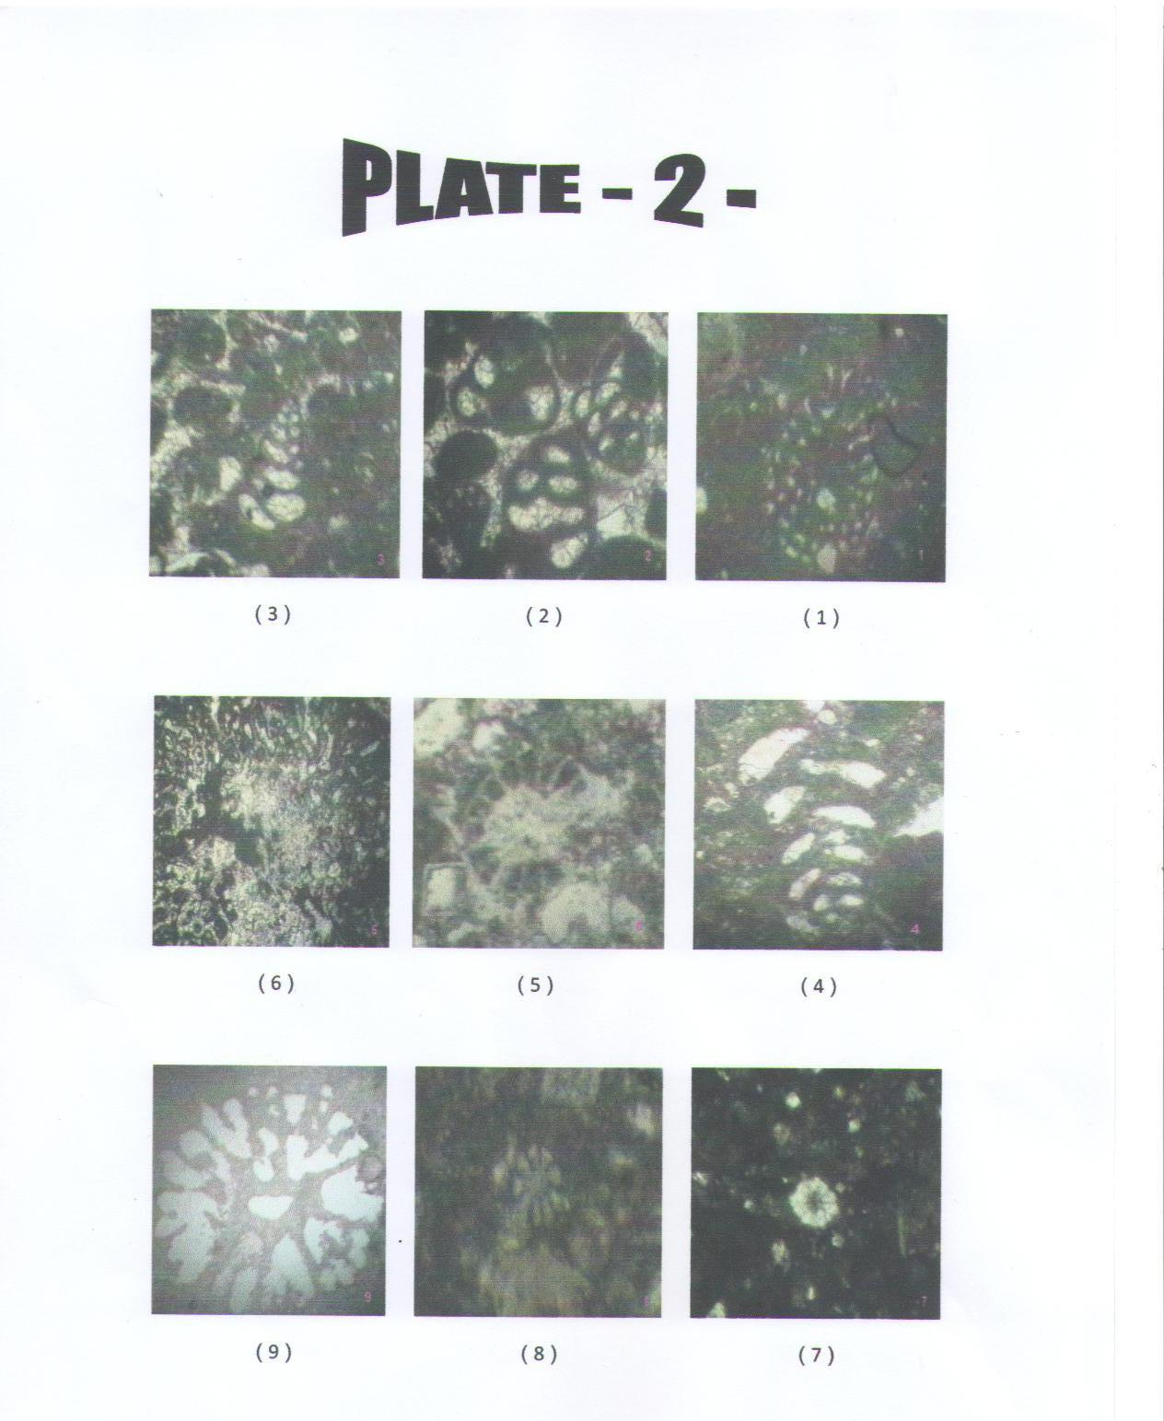

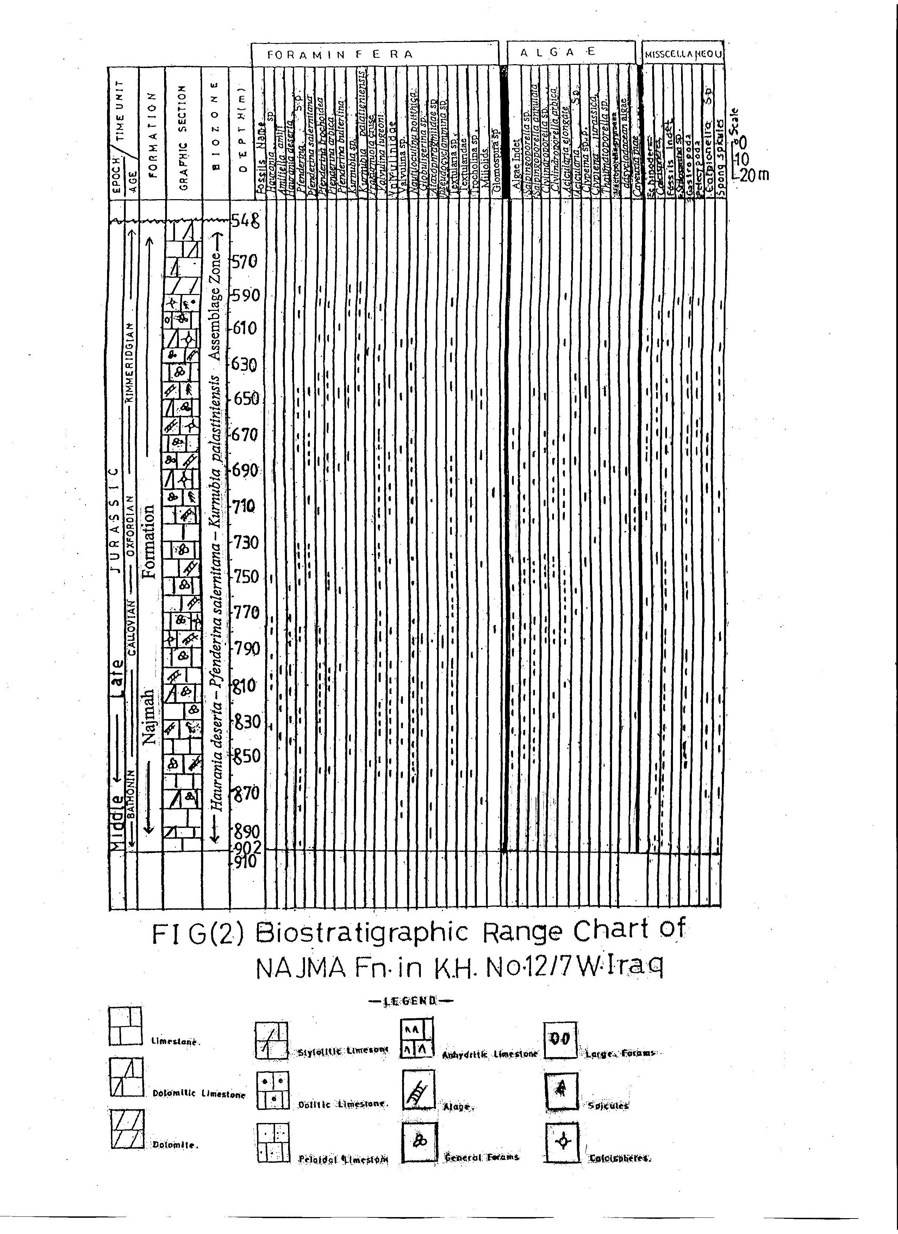

References
AL- Azzawi, A.M.N. AND Dawood R.M. 1996, Report on detailed geological survey in northwest of Kilo 160 Rutbah are Geosurv no 2491
AL – Mubarak M.,1983 Regional geological maping of the south and western desert of Iraq, unpub . Report, S.O.M., Baghdad, Iraq.
AL – Sayab.A.S., 1971. Stratigraphy of the cretaceous – Jurassic contacts at Iraq and neighbouring area .B.R.G.M. Mem 75:695-700.
AL – Singery, A.S., 1987 . stratigraphy of the Jurassic system Rutba are , ph.D., vnpub. Coll. Sci ., Univ.Baghdad, 211p.
Baloge, P.A., 1981 .Sur La presence du Genre Haurania Henson, Dans Le Lias inferieur de La Region de Saint-maixent, France. Revue de micropal – eontologie,Vol. 21, No. 3,pp. 127-137 .
Bassi, M ., Yousif, W., Raji, W., Odisho, H., and Khalaf, L., 1987, Geology of KH (12/7), western desert, Iraq, vnpub., Report, S.O.M., Baghdad, Iraq .
Bellen, R.C. Van, Dunnington, H.V., Wetzel, R. and Morton, O., 1959. Lexique Stratigraphique International, Asie, fasc 10a. Paris.
Bozorgania, F., 1978. Microfacies and Micro-organisms of Some Parts OF Iran. Oil Comp., pp. 6-20,75 pls.
Buday, T., 1980. The Regional Geology of Iraq, Vol. 1, Stratigraphy and Paleontology . Kassab, I.I. and Jassim, S.Z.(edts) GEOSURV, Baghdad, 115p.
Elliot G. G., 1955. Fossil calcareous Algae from the Middle East. Micropaleontology, Vol. l, No. 2, pp 125-131, P1.1
Elliot, G. G., 1956. Farther records of fossil calcareous Algae from Middle East, Micropaleontology, Vol. 2, No. 4, pp. 327-334, pl. 1-2.
Elliot, G. G., 1957. New calcareous Algae from The Arabian Peninsula. Micropaleontology, Vol. 3, No. 3 , pp. 227-230, pl.1.
ISHO, W.Y. and Raji, W., 1989. Biostratigraphy and depositional environment of Keyholo (12/7), Western deserts Iraq. Geosurv intrept . no. 1898.
Jassim, S.,Karim, S., Basi, M., Al-Mubark, M., and Munir, J., 1984, Final report on The regional geological survey of Iraq vnpub . Report S.O.M., Baghdad, Iraq.
Karim, S.A., and ctyroky, P., 1981, stratigraphy of eastern and southestern flank of the ga 'are high Unpub . Report, S.O.M., Baghdad, Iraq.
Marcelle.K.Bou Dagher-Fadel & Dan,W.J. Bosence, 2007, Early Jurassic benthic foraminiferal dirersification and biozones in shallow-marine carbonates of western Tethys. Frankfurt am main, senckenbergiana lethaea 87(1) (1-39)
Roberta B.I oan I. Bucur & Alain. P, 2007, uppermost Jurassic_Lower cretaceous Carbonate deposits from Fara martion (Maiella,Italy): biostratigraphic remarks, studia universitatis Babes-Bolyai, Geologia, 52(2), (45-54).
Sampo, M., 1964. Microfacies and microfossils of the Zagros Area, SW Iran. Sedi. Petrog. Ser., Vo1. XII, 102P., 105 PLS.
Sartorio,D. and Venturini, S., 1988. Southern Tethys Biofacies. Agip stratigraphic department. Photos of Agip Archives, 233p.

